
DESENVOLVIMENTO DE NEGÓCIOS

ANA LETYCIA DE LIMA PARENTE
AUGUSTO BELINA MORAIS
DIEGO NICACIO MARQUES
GABRIELLE OLIVEIRA PELLEGRINI SILVESTRE DE SOUZA
GUSTAVO SERGIO FERNANDES
ROBSON JOÃO DA SILVA GUIRRA

FIREWALL – CONSULTORIA EM SEGURANÇA
UMA COMISSÃO DE APOIO À CIPA DA FATEC ZONA LESTE

SÃO PAULO
2023
ANA LETYCIA DE LIMA PARENTE
AUGUSTO BELINA MORAIS
DIEGO NICACIO MARQUES
GABRIELLE OLIVEIRA PELLEGRINI SILVESTRE DE SOUZA
GUSTAVO SERGIO FERNANDES
ROBSON JOÃO DA SILVA GUIRRA

FIREWALL – CONSULTORIA EM SEGURANÇA

Trabalho apresentado à Faculdade de Tecnologia da Zona Leste (Fatec ZL) para a obtenção do título de Tecnólogo na área de Gestão Empresarial.

Orientadora: Prof. Me. Georgette Ferrari Priolli

SÃO PAULO
2023
Sumário
1. APRESENTAÇÃO DAS ORGANIZAÇÕES 04
1.1. Firewall Consultoria 04
1.2. Fatec Zona Leste 04
1.2.1 CIPA 05
1.3. Pitch 05
2. RESUMO DO PROJETO 06
2.1. Principais Ideias 06
2.2. Missão, Visão e Valores 06
3. PESQUISA DE CAMPO 06
3.1. Formulário 06
4. JUSTIFICATIVA 09
4.1. O.D.S. 09
5. OBJETIVOS E IMPLANTAÇÃO DO PROJETO 10
5.1. Objetivos Gerais 10
5.2. Objetivos Específicos 10
5.3. Análise SWOT (Pré-operacional) 10
5.4. Canvas 11
5.5. Quadro De Metas 11
5.6. Metodologia 11
5.7. Equipe Executora 12
5.8. Parceiros 12
5.9. Cronograma 13
5.10. Orçamento 13
6. ANÁLISE DE RESULTADOS 13
6.1. Execução do Projeto 13
6.2. Pesquisa de Satisfação (Feedback) 14
6.3. Análise SWOT (Pós-operacionalização) 15
6.4. Planejamento Estratégico 16
6.5. Avaliação de Resultados 16

APRESENTAÇÃO DAS ORGANIZAÇÕES

Firewall Consultoria
A Firewall Consultoria surge como um empreendimento social dos alunos do curso de Gestão Empresarial – Ana Letycia, Augusto Belina, Diego Nicacio, Gabrielle Oliveira, Gustavo Fernandes e Robson Guirra – visando oferecer maior segurança e a implantação de boas práticas para evitar situações de risco que já ocorreram na Fatec Zona Leste e possibilitar a prevenção e combater situações que, infelizmente, vieram a se tornar mais frequentes durante o andamento do projeto (atentados à instituições de ensino).
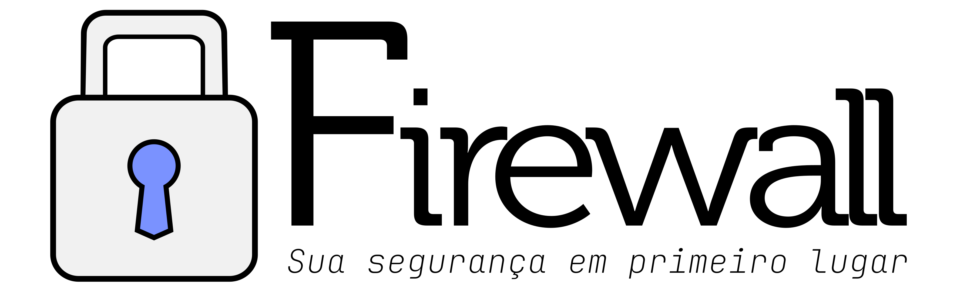Figura 1: Logo da Firewall Consultoria (Fonte: Do Autor)

Fatec Zona Leste
A Faculdade de Tecnologia da Zona Leste é uma instituição de ensino superior localizada na região leste da cidade de São Paulo, Brasil. Ela faz parte do Centro Estadual de Educação Tecnológica Paula Souza (CEETEPS), uma rede estadual de ensino técnico e tecnológico.
A infraestrutura da Fatec Zona Leste é moderna e adequada para o desenvolvimento das atividades acadêmicas. A faculdade conta com laboratórios especializados, salas de aula equipadas, biblioteca, auditório e outros espaços destinados ao aprendizado e interação entre os estudantes.
Além disso, a Fatec Zona Leste busca constantemente estabelecer parcerias com empresas e instituições do setor, visando proporcionar aos alunos uma formação alinhada com as demandas do mercado de trabalho. Essas parcerias podem resultar em estágios, projetos de pesquisa e extensão, e oportunidades de emprego após a conclusão do curso.
A faculdade também promove eventos, palestras e atividades extracurriculares, que visam enriquecer a formação dos alunos e estimular o seu desenvolvimento pessoal e profissional. Essas iniciativas proporcionam um ambiente dinâmico e estimulante para a vivência acadêmica.

CIPA
A CIPA (Comissão Interna de Prevenção de Acidentes) é uma comissão formada por representantes dos empregados e do empregador, com o objetivo de promover a segurança e saúde no ambiente de trabalho. Ela é regida pela Norma Regulamentadora 5 (NR 5), estabelecida pelo Ministério do Trabalho e Emprego no Brasil.
A principal função da CIPA é identificar e prevenir possíveis riscos e acidentes laborais, visando garantir um ambiente de trabalho seguro para todos os colaboradores.
A CIPA desempenha um papel fundamental na promoção da segurança e saúde ocupacional, atuando como uma ponte de comunicação entre os empregados e a empresa. A participação dos colaboradores é essencial, pois eles têm a oportunidade de contribuir ativamente na identificação de riscos e na busca por soluções, fortalecendo a cultura de prevenção dentro da organização.
É importante ressaltar que a CIPA não substitui o papel da empresa na garantia de um ambiente de trabalho seguro, mas complementa suas ações, envolvendo os colaboradores nesse processo. A atuação efetiva da CIPA contribui não apenas para a redução de acidentes e doenças ocupacionais, mas também para a melhoria do clima organizacional e o bem-estar dos funcionários.

Pitch
Pensando em obter uma ligação com a instituição e oferecer os serviços da empresa, a equipe desenvolveu o seguinte pitch:
Já pensou como seria se você estivesse frente ao caos? É uma situação assustadora, mas podemos estar preparados para isso! Participem das nossas palestras sobre como se proteger em situações de risco, como atentados e catástrofes. Vamos ensinar as melhores técnicas de prevenção e ações para tomar durante uma crise. Não perca a chance de aprender e garantir a sua segurança e a de seus amigos. Inscreva-se agora e juntos vamos construir um futuro mais seguro.
Firewall – Consultoria em Segurança (2023)

RESUMO DO PROJETO
Principal objetivo da CIPA é oferecer treinamentos e palestras de prevenção de acidentes para os alunos e profissionais da instituição de ensino a fim de capacitar os presentes a prevenir-se em situações inesperadas de emergência, desde atentado e palestras de segurança cibernética.

Principais Ideias
Fornecer treinamentos e palestras de prevenção de acidades para alunos e profissionais da Fatec Zona Leste.

Missão, Visão e Valores
Segundo os dados encontrados, a CIPA não possui missão, visão e valores; assim como a Comissão de Apoio.

PESQUISA DE CAMPO

Formulário
O projeto será aplicado dentro da Fatec Zona Leste, oferecendo palestras no auditório e treinamentos nos lugares do estabelecimento escolhidos previamente pelo Corpo de Bombeiros e a Polícia Militar. Diante da situação de vulnerabilidade de segurança social e econômica da região em torno da faculdade que sofre com a desinformação e violência, todas as orientações e treinamentos serão dados de forma gratuita aos estudantes e profissionais.
De acordo com a pesquisa de campo que obteve 85 respostas, cerca de 50,6% responderam que já se encontraram em emergências, como incêndio (16,3%), enchente (32,6%) ou mal súbito (32,6%), acidentes domésticos (60,5%), engasgamento (2,3%) e acidente de trânsito (2,3%) contra 49,4% que nunca se encontraram situação assim.
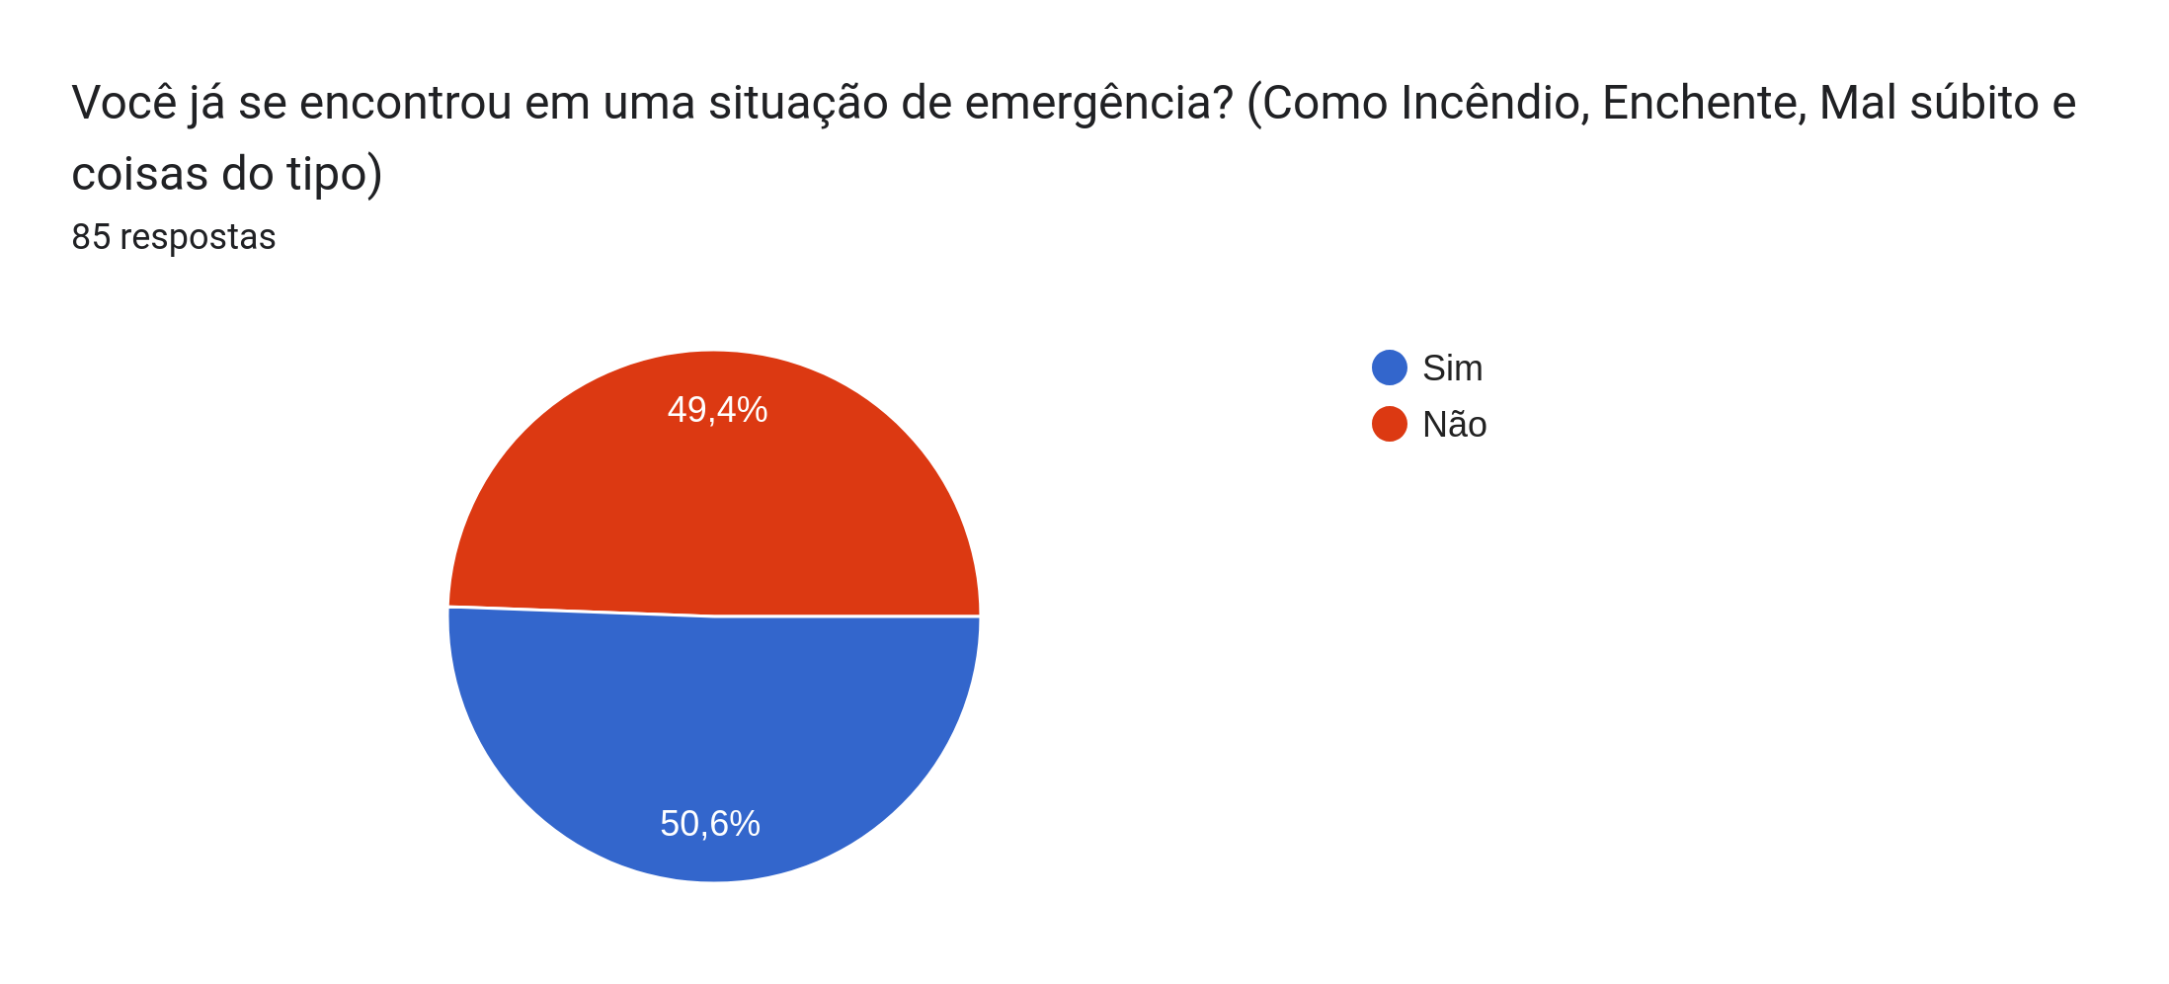Figura 2: Gráfico - Situações de emergência (Fonte: Do autor)

Quanto a pergunta sobre “Você já foi ou conhece alguém que foi vítima de crime digital?” 58,8% já foram vítimas de crime digital, enquanto 41,2% responderam que não foram vítimas ou não conhecem vítimas de crimes digitais. A pergunta sobre “Você tem conhecimento sobre o que são IST?” os resultados apontaram que 45,9% responderam que sabiam o que era, em contrapartida 54,1% respondeu que não sabia o que era.
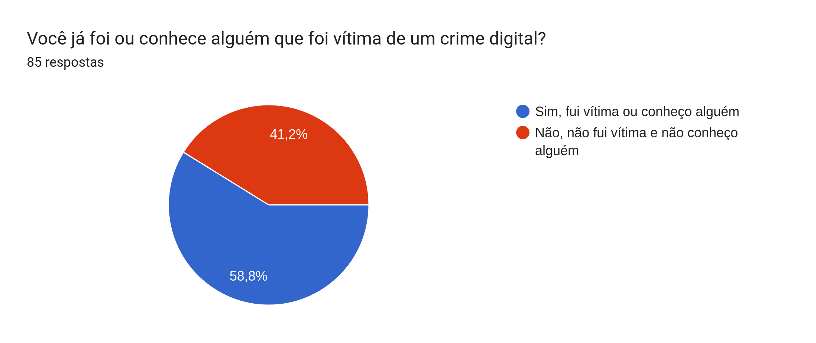Figura 3: Gráfico - Crimes Digitais (Fonte: Do autor)

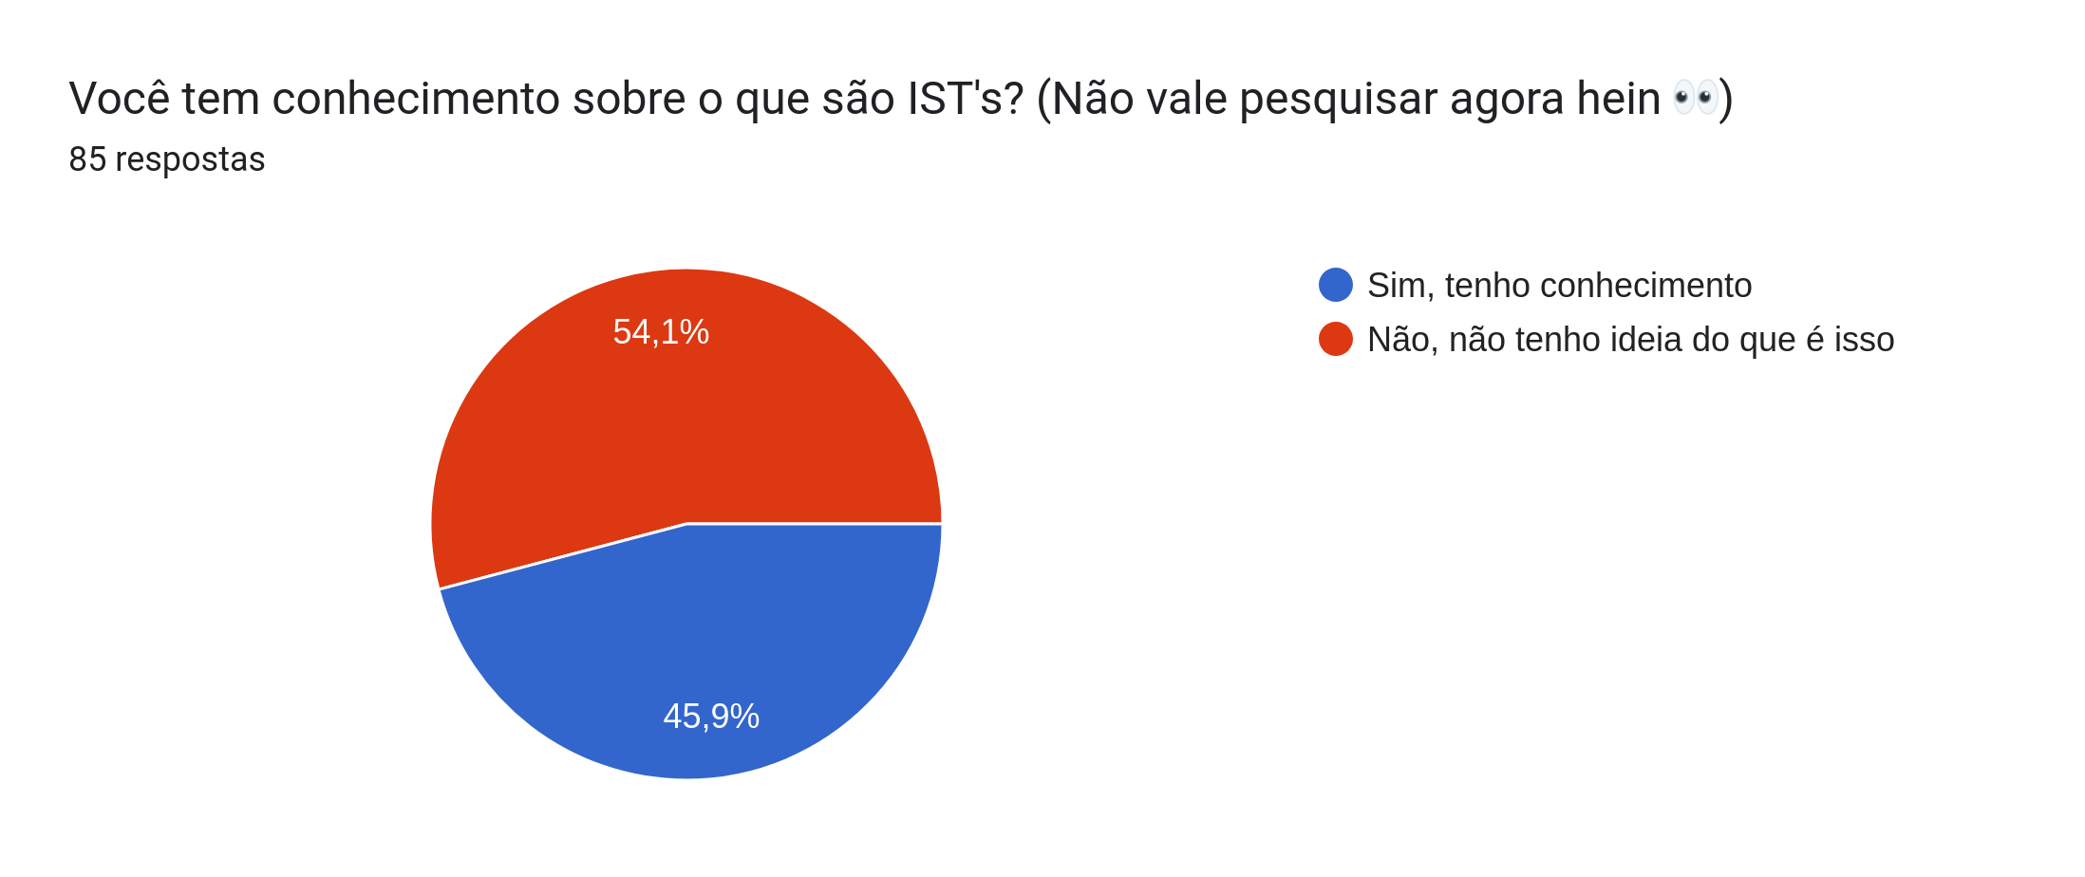Figura 4: Gráfico - IST's (Fonte: do autor)

E, por último, para a pergunta “Você participaria de palestras ou cursos sobre os temas mencionados?” (primeiros socorros, IST’s e crimes digitais etc.) cerca de 85,9% dos entrevistados disseram que participariam, enquanto apenas 14,1% disseram que não participaria dessas atividades.
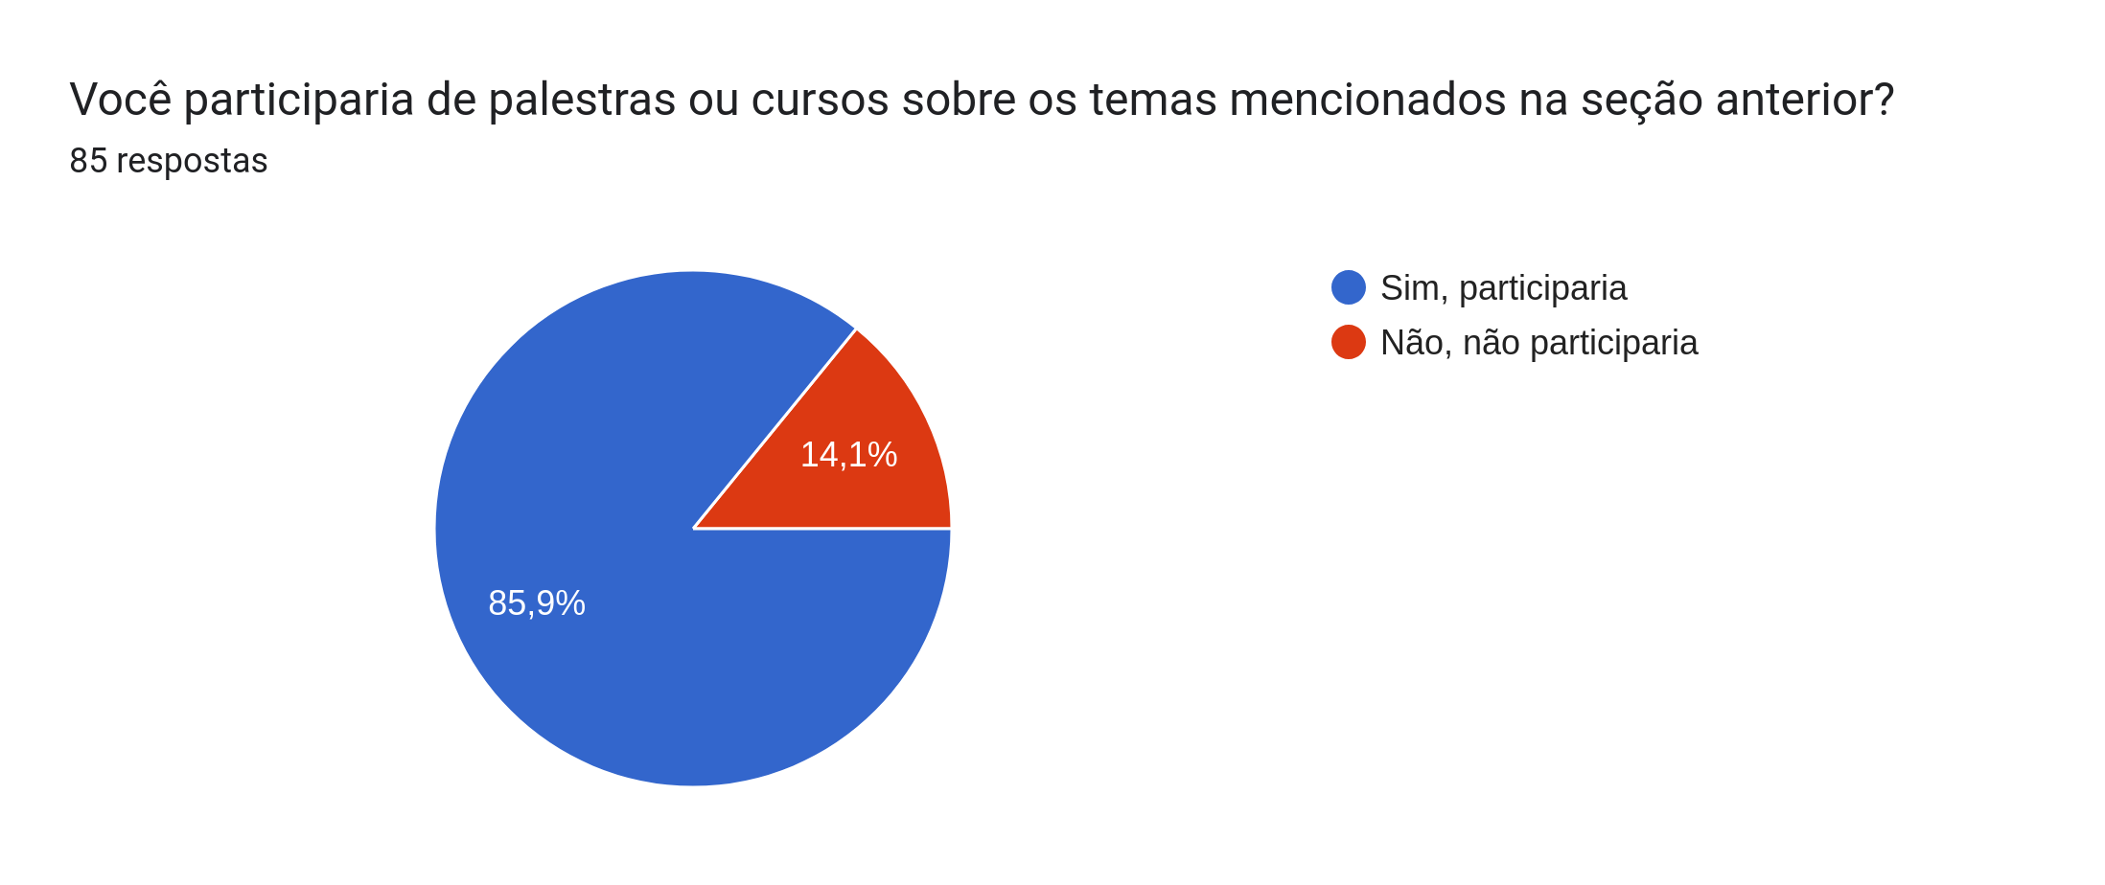Figura 5: Gráfico - Participação (Fonte: Do autor)

Segundo a pesquisa, os resultados apontam a necessidade e interesse de informações detalhadas sobre prevenção de acidentes, como primeiros socorros, crimes digitais e Infecções Sexualmente Transmissíveis.

JUSTIFICATIVA
É essencial que esse projeto esteja ativo na instituição para prevenir acidentes, independente da escala de perigo (leve, moderado ou grave).
Além do projeto garantir melhor segurança e produzir informações de qualidade para os envolvidos, permite que os participantes possam ter fácil acesso a métodos de prevenção na área da saúde, bem-estar e segurança, seja digital ou física diante de um atentado ou adversidades do cotidiano.
Por conta disso, a atividade do projeto permite melhor relacionamento de parceria com órgãos públicos, como Corpo de Bombeiros e Polícia Militar com palestras e treinamentos de qualidade sobre métodos de segurança

O.D.S.
A Firewall visa conscientizar e educar as pessoas sobre medidas de segurança, prevenção de acidentes, prestação de socorros e afins, os ODS’s que podem ser atingidos no processo são:
- 3 – Saúde e Bem-Estar: Trata-se de um projeto que visa a segurança, integridade e a saúde das pessoas envolvidas que, por muitas vezes, não tem o conhecimento necessário para manter estas conformidades;
- 16 – Paz, Justiça e Instituições eficazes e 17 – Parcerias e meios de implementação: O projeto necessita e faz uso de diversas instituições públicas e que tem como dever manter a paz e o bem-estar dos indivíduos – porém, ainda existe uma má reputação a respeito de tais instituições que é sentida pela população, sobretudo pela sua parcela mais pobre – então, sendo o projeto um sucesso, pode-se criar uma boa imagem para as instituições e até mesmo uma continuação e evolução na aplicação de projetos do segmento.

OBJETIVOS E IMPLANTAÇÃO DO PROJETO

Objetivos Gerais
Permitir fácil acesso à informação de qualidade sobre prevenção de acidentes para estudantes e profissionais da Faculdade de Tecnologia Zona Leste através de palestrantes do Corpo de Bombeiros, Polícia Militar e agentes de saúde.

Objetivos Específicos
Oferecer palestras e treinamentos para estudantes e profissionais da instituição de ensino, divulgar as informações dos eventos através dos canais de comunicação.
De acordo com os objetivos do projeto, os procedimentos de convite para realização de palestras serão feitos de maneira oficial, ou seja, tudo será documentado e posteriormente encaminhado para a equipe de Estágio para organizar efetivamente o evento para ser divulgado nas redes sociais e em cartazes. Desta forma, os objetivos serão mais susceptíveis a serem realizados.

Análise SWOT (Pré-operacional)
FORÇAS  - Assuntos relevantes e importantes  - Disponibilidade de mão de obra  - Baixo custo de realização | FRAQUEZAS  - Disponibilidade de horários  - Limitação de recursos físicos  - Muita dependência de terceiros
OPORTUNIDADES  - Histórico da organização  - Obrigatoriedade de resposta dos envolvidos  - Calendário da CIPA | AMEAÇAS  - Excesso de burocracia  - Dificuldade de acesso a profissionais  - Aversão do público aos assuntos

Canvas
Fornecendo fácil visualização sobre os componentes da Firewall – Consultoria em Segurança, segue abaixo o CANVAS.
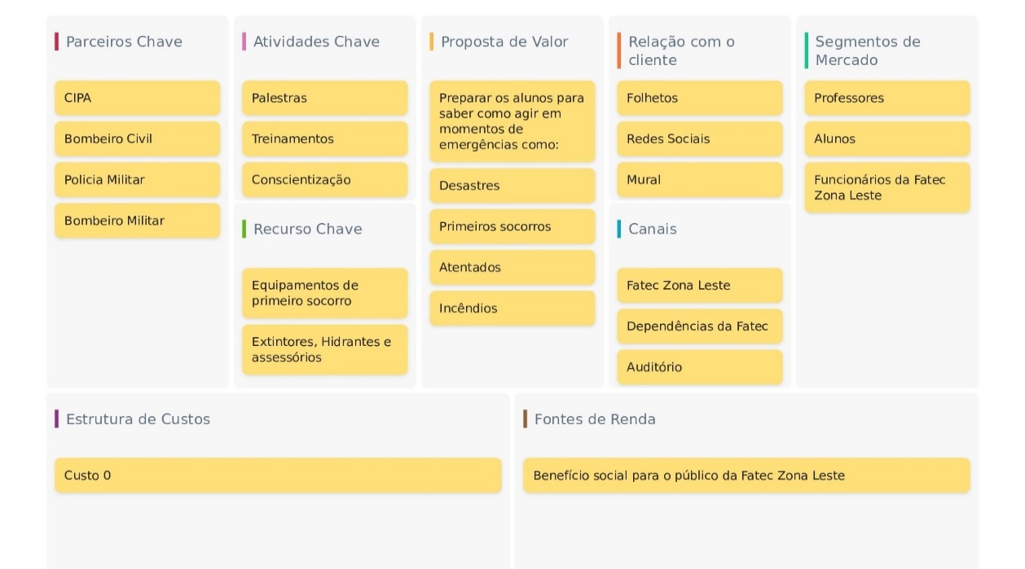Figura 6: Canva da Firewall Consultoria (Fonte: Do autor)

Quadro De Metas
A atividade da Firewall permite capacitar ao público-alvo a saber como agir em emergências, com treinamentos e palestras sobre primeiros socorros, incêndio, segurança digital e desastres.
Tanto as palestras quanto os treinamentos deverão ser feitos de forma semestral para que cada turma possa ser devidamente contemplada com a disponibilidade informada pelos parceiros chaves. Os alunos e colaboradores da Fatec Zona Leste fornecerão feedback sobre as atividades da CIPA para que possa ter um controle sobre o desempenho desta iniciativa.

Metodologia
Os métodos utilizados para funcionamento e constante manutenção do projeto será através de agendamento prévio com os palestrantes dos órgãos públicos, como Corpo de Bombeiros e Polícia Militar. Além de divulgar através de canais de comunicação da Faculdade de Tecnologia Zona Leste para informar aos alunos os dias de treinamento e palestras no auditório ou no campus. Para melhor organização cada procedimento será documentado para que possa prevalecer entre as partes o que está sendo realizado e semestralmente o agendamento das palestras e atividades no campus.

Equipe Executora
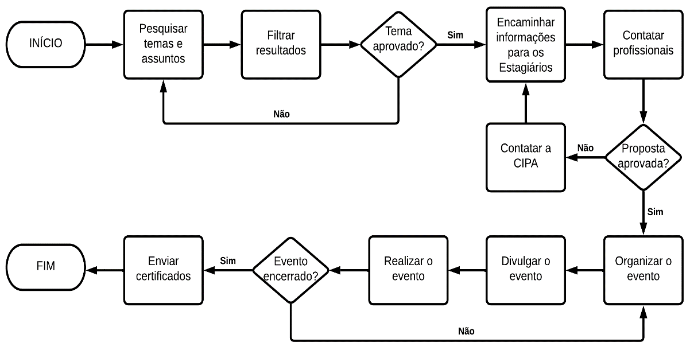Figura 7: Fluxograma do processo de organização de palestras (Fonte: Do Autor)
Os responsáveis por pesquisar temas e assuntos é o Gustavo Sergio Fernandes até que o tema seja aprovado, enquanto Augusto Belina Moraes e Robson Guirra fazem contato e elaboram documentos referentes ao convite dos profissionais do Corpo de Bombeiros e Polícia Militar para que façam as palestras na Fatec Zona Leste. Após a aprovação dos temas e documentações, a equipe do Estágio realiza a organização do evento. Posteriormente, a divulgação do evento fica a critério de Ana Letycia de Lima Parente, Diego Nicacio Marques e Gabrielly Souza nas redes sociais e demais canais de comunicação.

Parceiros
Os parceiros do respectivo projeto são:
- Polícia Militar;
- Bombeiro Militar;
- Corpo de Bombeiros;
- CIPA e;
- Agentes da saúde.

Cronograma
A primeira palestra aconteceu no dia 3 de maio de 2023, sobre Crimes Digitais, posteriormente, no dia 11 de maio, quinta-feira, foi realizada a palestra sobre Emergências: Primeiros Socorros. Até o fim do primeiro semestre de 2023, outras palestras também serão realizadas no auditório.

Orçamento
O projeto não tem custo para todos os envolvidos e atividades por se tratar de assuntos de segurança e saúde pública.

ANÁLISE DE RESULTADOS

Execução do Projeto
O projeto inicia-se diante a uma parceria da Firewall com a CIPA (Comissão Interna de Prevenção de Acidentes) da Fatec Zona Leste.
Essa parceria consistia em realizar a semana de segurança ofertando mais conhecimento aos alunos e funcionários com palestras ligadas a outras áreas da segurança, como prevenção de crimes digitais e prevenção de atentados.
Como evidenciado no item “Pesquisa de Campo”, os dados apontaram que o maior interesse da comunidade seria a palestra de prevenção de crimes digitais e ISTs. Com isto se iniciou a organização da palestra em questão, e em comum acordo com a CIPA, escolhemos a data e horário para que essa palestra ocorresse na semana oficial da CIPA.
Diante de algumas divergências, as datas combinadas para a realização da palestra foram cortadas do cronograma oficial da semana da CIPA, sem avisos prévios e apenas com a explicação que a direção da Instituição não havia autorizado a palestra.
Com a cobrança da parceira e professora Georgette Priolli em sala e a cobrança dos alunos, que aguardavam a palestra, manteve-se o cronograma, sabendo que o auditório não estaria sendo utilizado no horário previsto para a palestra (08:00 – 09:00), porém a equipe foi surpreendida com a notícia de que o mesmo não estava disponível e reservado para uso em outra palestra que ocorreria a partir das 09:00.
Após algumas negociações, a palestra foi realizada em sala de aula, improvisando um espaço retirando todas as mesas, mantendo noventa cadeiras e a televisão para uso dos palestrantes (Wellington e Gustavo). A palestra ocorreu com aproximadamente noventa pessoas, em sua grande maioria, relacionadas ao curso de Gestão Empresarial – vale ressaltar que as palestras ocorreram simultaneamente devido ao atraso da palestra de Crimes Digitais.
Por fim, ressaltamos aqui também o sucesso da palestra de Prevenção de Atentados, onde foi ministrada pela equipe do CONSEG no dia anterior.
A equipe do CONSEG também foi responsável por toda a consultoria de segurança aplicada pela Fatec Zona Leste para a proteção dos alunos durante este período de incerteza devido os constantes ataques à escolas.

Pesquisa de Satisfação (Feedback)
Para a palestra sobre Prevenção de Atentados realizada pelo CONSEG, não fora disponibilizada uma pesquisa de satisfação para os participantes, porém após uma breve reunião com os palestrantes, foi informado aos membros da Firewall que a instituição mostrou imensa gratidão ao CONSEG pelo apoio com a segurança do prédio e que a palestra contou com o maior público de todas as palestras da história do CONSEG – aproximadamente 120 participantes, ocupação total do auditório da Fatec Zona Leste.
Porém, após a realização da palestra sobre Crimes Digitais e liberação dos certificados, fora disponibilizada uma pesquisa de satisfação para os que estiveram presentes, não sendo obrigatória a resposta da mesma. Porém, aproximadamente 1/3 dos presentes (30 pessoas) responderam à pesquisa e os resultados desta amostra foram:
- 88% dos participantes se sentiram muito satisfeitos com a palestra (nota 8 ou superior);
- 92% acreditam que o conteúdo foi transmitido de forma clara;
- TODOS (100%) acreditam que a palestra é relevante;
- 81% acreditam que AMBOS os palestrantes dominam o assunto;
- TODOS (100%) recomendariam a palestra para a comunidade fatecana;
- Dentre os principais pontos positivos destacados, temos:
  - A dinâmica entre os palestrantes;
  - O carisma dos palestrantes;
  - A apresentação de equipamentos, ferramentas e sites sobre segurança.
- Desconsiderando o descontentamento com o espaço físico e encerramento precoce da palestra (por conta dos problemas citados na seção anterior), a única crítica à palestra foi o uso de linguagem e termos técnicos que podem dificultar o entendimento dos mais leigos.

Análise SWOT (Pós-operacionalização)
FORÇAS  - Assuntos relevantes e essenciais  - Baixo custo de realização | FRAQUEZAS  - Disponibilidade de horários  - Limitação de recursos físicos  - Demasiada dependência de terceiros
OPORTUNIDADES  - Histórico da instituição  - Feedback dos envolvidos  - Calendário da CIPA | AMEAÇAS  - Excesso de burocracia  - Dificuldade de acesso a profissionais  - Dificuldade de acordo entre CA e CIPA

Planejamento Estratégico
Observamos que o evento ocorreu e foi bem-sucedido ao fim que se pretendia, no entanto, algumas alterações para os próximos eventos podem contribuir para que tudo ocorra de forma mais eficientes. Os pontos que precisam ser melhorados são:
- Solicitar a CIPA (Comissão Interna de Prevenção de Acidentes) que disponibilize a organização do evento com ao menos 30 (trinta) dias de antecedência. Assim será possível entender melhor o calendário em sua plenitude, isso nos dará clareza quanto aos dias e horários dos eventos o que aumentará nossa organização para alocar as palestras sem que haja encavalamento no mesmo espaço nem a divisão do público atendido.
- Tornar comum o entendimento entre a CIPA e a Futura Comissão de Apoio a CIPA, desta forma todos os envolvidos no processo saberão o quanto é importante a participação de ambos e onde cada uma deve atuar. Isso dará segurança a CA-CIPA (Comissão de Apoia a Comissão Interna de Prevenção de Acidentes), a fim de se fazer notar o trabalho ora desenvolvido pelas futuras turmas que comporão essa comissão e consecutivamente terão seu trabalho reconhecido e incluído dentro de todo esquema de trabalho.
- Criar o dia “D”, dia de integrar e visualizar todas as ações e eventos que foram organizados e preparados para a realização da semana da CIPA, neste dia será possível identificar toda a organização do evento, sendo possível assim corrigir encavalamentos, incluir ou excluir eventos antecipadamente, prever resultados positivos e negativos, e tomar novas rotas ou decisões antes que o evento ocorra, para minimizar efeitos negativos durante o evento.

Avaliação de Resultados
Após a realização dos projetos e da pesquisa de feedback das palestras podemos concluir que, embora o projeto tenha sido extremamente satisfatório por parte dos beneficiados, as questões referentes a organização junto a CIPA se mostram um grande desafio e que devido a não rentabilidade deste projeto a continuação do mesmo se mostra insustentável em longo prazo.
Porém, a realização de palestras ainda pode estar presentes no cotidiano fatecanos, visto que os estagiários ainda contam com o grupo de “Cursos complementares” que ficam responsáveis pela produção e organização de conteúdo deste tipo; podendo também se disporem a colaborar com a própria CIPA.

